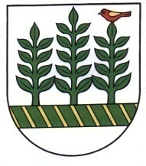
OBEC Vlachy
Obecný úrad vo Vlachoch
032 13 Vlachy 126

_____________________________________________

V zmysle § 11a ods. 2 písm. d) Zákona č. 346/1990 Zb. o voľbách do orgánov samosprávy obcí v znení neskorších predpisov a volieb do orgánov samosprávnych krajov

určujem jeden volebný okrsok a volebnú miestnosť v Kultúrnom dome vo Vlachoch

pre voľby do orgánov samosprávy obcí a volieb do orgánov samosprávnych krajov
dňa 29.10.2022

Róbert Klubica
; starosta

Vlachy dňa 19.7.2022

